**КОНСПЕКТ по познавательному развитию с детьми зпр разновозрастной группы по эспериментальной деятельности.**

**Тема: История конфет.**

**Программные задачи:**

Познакомить детей с историей создания, производством шоколада, показать его природное происхождение.

Познакомить с профессией мастера по изготовлению шоколадных конфет «шоколатье», с процессом создания сладостей, создать условия помогающие детям раскрыть свои исследовательские возможности.

Научить детей с ЗПР понимать окружающую действительность и практически применять знания, умения и навыки, приобретенные при изучении различных предметов и явлений; формировать потребность в создании собственной картины мира. обогащение сознания детей новым содержанием, которое способствует накоплению представлений ребенка об окружающем мире;

Развивать познавательно-исследовательский интерес, искать ответы на вопросы, высказывать догадки и предположения, стимулировать речевую и познавательную активность.

Развивать навыки коммуникативного общения; развитие логических операций (анализ, сравнение, обобщение, классификация).

Воспитывать уважение к труду взрослых, аккуратность, желание быть участником процесса изготовления конфет, умение работать дружно.

**Ход занятия:**

1. Организационный момент: (Дети входят в группу, здороваются с гостями, садятся на стульчики).

Воспитатель: Сегодня вас ждут интересные встречи и сюрпризы.

2. Сюрпризный момент: (Звучит музыка и входят Нолик и Симка, в пакете у них конфеты). 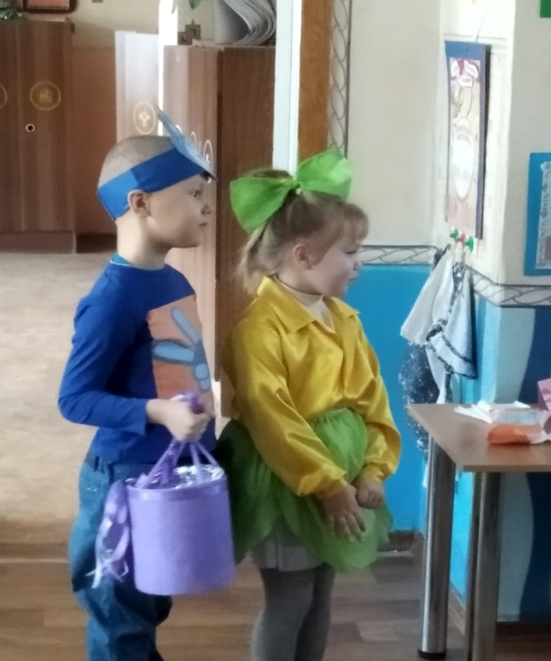

СИМКА и НОЛИК (вместе): Ой, а куда это мы попали?

Воспитатель: Вы попали в детский сад. Ребята, а вы узнали кто это?

Дети: Да, это Симка и Нолик из м/ф «Фиксики».

НОЛИК: Здравствуйте, ребята и взрослые! Смотрите, что мы нашли! (Показывает мешочек конфет). Столько конфет!

СИМКА: Вкуснятина! Дай мне хоть одну!

НОЛИК: Интересно, почему взрослые прячут от нас конфеты?

СИМКА: Ребята, а вы не знаете, почему? (Ответы детей).

Воспитатель: Я думаю, чтобы вы много не съели!

НОЛИК: Да, я один могу съесть во сколько! (Показывает руками). Какая вкуснота! (Поглаживает животик).

Воспитатель: Вот этого взрослые и боятся. Ведь сладости приносят как пользу, так и вред.

СИМКА и НОЛИК: (читают стихотворение по строчке):

Конфета бывает простой и с помадкой,

Немного с кислинкой и приторно-сладкой,

В обёртке блестящей и малоприглядной,

Клубничной, малиновой и шоколадной.

И мягкой, и твёрдой, и даже тягучей,

Бывает орешков в ней целая куча.

И каждый, кто пробовал, сам понимает:

Ненужной она никогда не бывает!

- А как же появились конфеты? (Удивляясь. Затем садятся на стульчики).

Воспитатель: Сейчас мы вместе попробуем в этом разобраться.

Показ картинок с рассказом воспитателя: 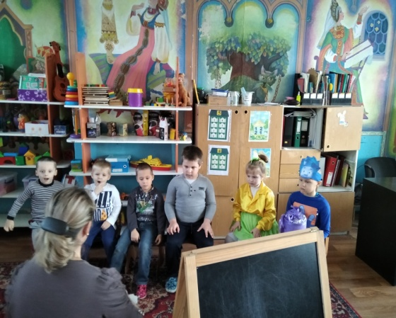

1.Что такое конфета?(разные виды конфет)Конфета-сладкое кондитерское изделие.

2.Первая кондитерская фабрика появилась 100 лет назад в Египте.(кондитерская фабрика Египта) 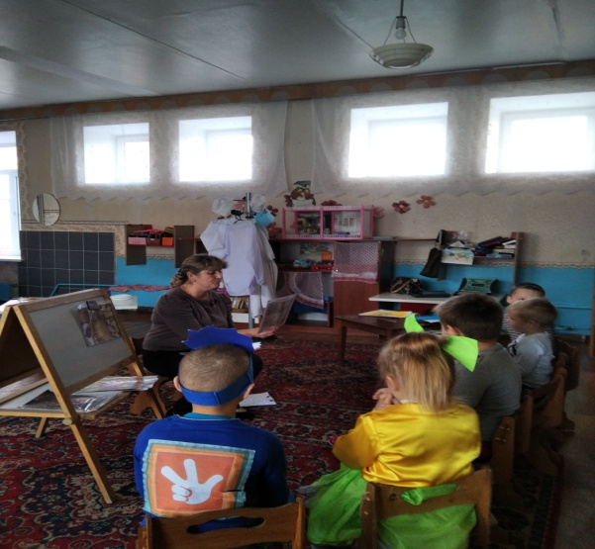

Это любимое всеми лакомство появилось на свет в результате... случайности! Более 3 тысяч лет назад древние египтяне случайно смешали мёд, инжир и орехи – так появились самые первые в мире конфеты.(мед,инжир,орехи)

Первые русские кондитеры изготовляли карамели – леденцы из карамельной массы, которая получается путём нагревания сахара и воды в медном котле до определённой температуры, разливали в формы, охлаждали и затем резали на кусочки или лепили вручную

В Древней Руси их делали из кленового сиропа,патоки и меда.(Древняя Русь,кленовый сироп,патока,мед)

3.Первые конфеты делали из тростникового сахара(тростник)

4.Сладкоежки были всегда(сладкоежка)Очень-очень давно они лакомились диким медом ,сладкими фруктами ,растениями ,содержащие сахар.(картинки)

5.Из-за высокой стоимости сахара ,конфеты были доступны лишь на столах у богачей - всевозможные засахаренные фрукты , мак, кунжут а бедняки заменяли сахар медом.

6.В настоящее время выпускают самые разные конфеты: леденцы, шоколадные.с разной начинкой, батончики и др.(картинки)

7.Только у нас в Донецке работает несколько кондитерских фабрик .Профессия мастера по изготовлению шоколадных конфет называется«шоколатье»

8.У каждой конфеты есть свой фантик .Над ними работают известные художники.

9.Но необходимо запомнить:

-ограничивайте сахар в рационе;

-не употребляйте сладости каждый день;

-замените конфетные перекусы на фруктовые;

-исключайте из рациона жевательные конфеты, ириски и леденцы.

СИМКА: Моя любимая конфета!

НОЛИК: А я карамелькой прошлый раз чуть зуб не сломал!

Воспитатель: Да, карамелька, конечно, очень вкусная конфета, но она может принести и вред нашему здоровью.

Вред карамельных конфет:

- в них очень большое количество сахара,

- у детей может развиться диатез,

- они твёрдые снаружи – могут повредить зубную эмаль,

- могут содержать вредные пищевые добавки – красители и наполнители.

Дети подходят к столу и проводят **опыты** с воспитателем.

1.    На столе прозрачные стаканчики с водой, растворить в них конфеты. *Вода поменяла цвет.*

2.     Завернуть в белую мокрую салфетку. *На салфетке появились пятна.*

3.     Рассасывали конфеты. *Язык окрасился.*

4.     Долго держали в зажатых ладошках. *Ладошки тоже окрасились.*

5.    Выполнение эксперимента. (С овощами и ягодами)

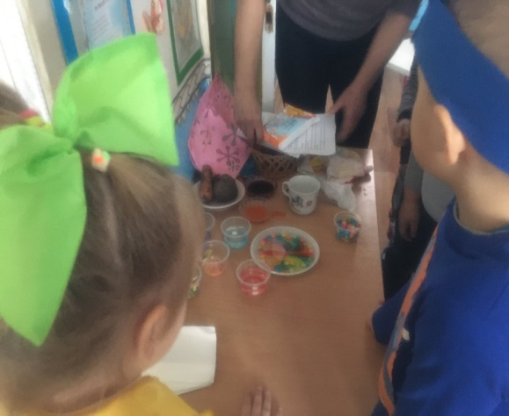

*Аналогично выполняем опыты с овощами и ягодами.*

    В результате проведенных опытов дети сделали вывод ,что окрашивание проявляется везде, но с разной интенсивностью.

ВЫВОДЫ:  Чтобы убедиться в том, что   в конфетах«M&M’s» и «Skittles» есть действительно  краситель, мы провели несколько экспериментов и пришли к выводу, что действительно в этих конфетах есть краситель.

Для изготовления  натуральных красителей  мы взяли овощи  и ягоды: свеклу, морковь, бруснику, вишню, смородину. Мы  сделали вывод,  что, действительно, пищевые красители бывают натуральными (изготовленными  из ягод, фруктов, овощей) и искусственными (изготовленные  с использованием химических веществ). Мы узнали, что искусственные красители плохо влияют  на организм человека, они  вредны для здоровья. Если дети едят много конфет с  искусственными красителями,  то у них   болят животы,  плохая память, появляется аллергия.

Натуральные красители полезнее искусственных, так как содержат полезные вещества и они не вредны для здоровья человека. Пищевые красители добавляют для того, чтобы  продукт был ярким и красивым. Теперь мы знаем, что не все красивые конфеты могут  быть полезными.

НОЛИК: А я люблю шоколадные конфеты.

**Физминутка.**

Вверх рука и вниз рука

Потянули их слегка.

Быстро поменяли руки!

Нам сегодня не до скуки

Приседания с хлопками

Вниз-хлопок и вверх-хлопок

Ноги, руки разминаем

,Точно знаем- будет прок!

Крутим,вертим головой,

Разминаем шею.Стой!

Воспитатель: А вы знаете, что в состав шоколадных конфет входят какао – бобы.(картинка)

СИМКА: Интересно, а в шоколадных конфетах чего больше пользы или вреда?

Воспитатель: Исследования учёных показали, что от шоколадных конфет есть и польза, есть и вред.

**Польза и вред шоколада.**

- Шоколадные конфеты – высококалорийный продукт, то есть способствуют набору лишнего веса,

- при чрезмерном употреблении могут вызывать аллергические реакции;

- вызывают бессонницу;

- способствуют перевозбуждению. Их не следует есть на ночь.

**Но пользы** от шоколадных конфет больше:

- источник энергии;

- содержат полезные витамины: калий и магний, которые необходимы для работы мышц, поэтому шоколадные конфеты полезны тем, кто занимается спортом;

- полезны для работы сердца и сосудов;

- улучшают работу мозга;

- повышают иммунитет;

- поднимают настроение;

- полезен детям с 3-х лет, но не более 100 гр. в неделю.

СИМКА: Нолик, ты понял, что нельзя много есть шоколадных конфет. Ведь чрезмерное употребление шоколада наносит вред здоровью! А ты хотел съесть весь мешок конфет!

СИМКА: А я люблю собирать фантики от конфет! Они все такие разные, красивые.

Воспитатель: Я предлагаю всем вместе собрать интересные пазлы и мы потом увидим, от каких конфет у вас фантики. (Воспитатель предлагает детям подойти к столам).

«Мы решили поиграть, предлагаю всем НАЧАТЬ!»

Игра «Собери фантик для конфеты из частей»: (Дети собирают пазлы с видами фантиков и отвечают на вопрос, как называется конфета: «Алёнка», «Красная шапочка», «Мишка косолапый»). 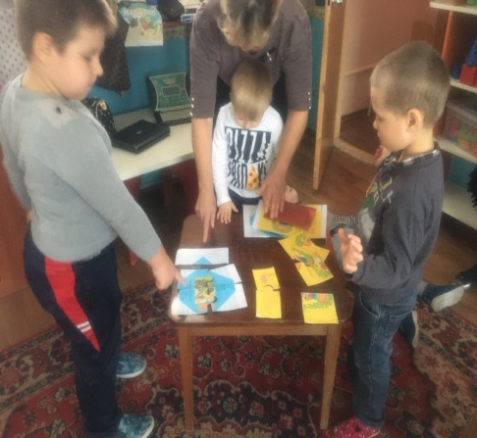

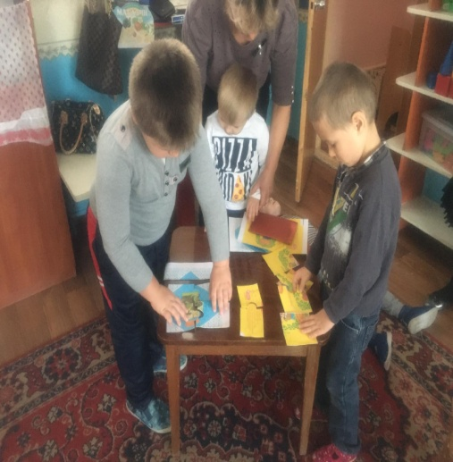

- Молодцы, дети, вы хорошо потрудились. У вас получились замечательные фантики.

Картинка «Шоколатье»;

- Как называется профессия человека, который делает шоколадные конфеты? (Шоколатье. Дети повторяют хором).

- Я предлагаю вам, ребята, побыть сегодня в роли Шоколатье, а Симка и Нолик нам помогут.

Мы сами приготовим шоколадные конфеты для нас и наших гостей, чтобы у всех было радостное, весёлое настроение на весь день. Перед началом работы необходимо надеть специальную одежду фартук и шапочку, а влажной салфеткой вытереть руки. Использованные салфетки положите на поднос. Обратите внимание на столы, что на них находится? (Воспитатель показывает и называет продукт, дети находят его на своём столе).

Самостоятельная детская деятельность:

Воспитатель: На столе находятся продукты необходимые для приготовления шоколадных конфет и формочки для заполнения.

Это: какао-порошок; сахарный песок; сухое молоко; (Дети обследуют все продукты: сыпучесть, цвет, запах, вкус). 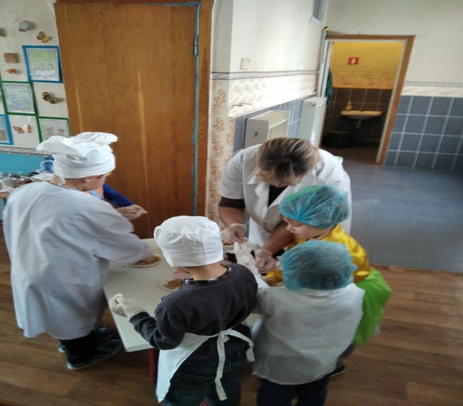

- В этой миске мы будем смешивать все продукты. Но в ней уже что-то находится! Как вы думаете, что это? (Сливочное масло. Обследуют).

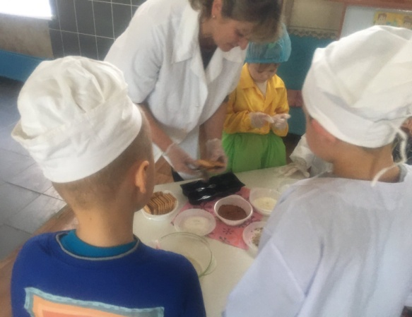

- В масло мы добавляем сначала сахар и хорошо перемешиваем. Затем добавляем сухое молоко. Какого цвета масса? (Белая). А теперь высыпаем какао-порошок. Ребята, а какого цвета сейчас наша масса? (Коричневая). Необходимо тщательно смешать все продукты до однородной массы. Готовую массу выложим в формочки, чтобы конфеты получились не только вкусными, но и красивыми.

Обратите внимание, что формочка всего одна на столе. Вам нужно будет договориться о том, кто какой ряд заполняет готовой массой. 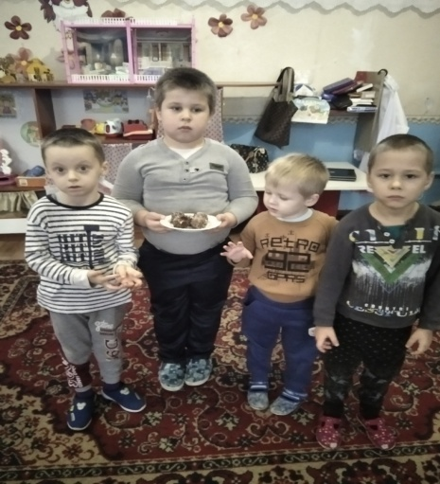

Теперь мы можем приступить к работе. (Дети выполняют задание, воспитатель оказывает индивидуальную словесную помощь детям. Звучит фоновая музыка.).

**Пальчиковая гимнастика.**

Лишь фантазии чуть-чуть

В игру добавить

И конфеты нам помогут

Целый мир представить.

Ты конфеты в кулаке

Потряси у ушка

Вспомнить точно, как была

В детстве погремушка.

Из одной руки в другую

Перекинем метко,

Как кузнечик по траве

Прыгает конфетка.

Если фантиком шурша

Я глаза прикрою,

Словно листья под ногами

Осеннею порою.

А теперь мы с вами сделаем свою конфету. Дети подходят к столам и готовятся делать аппликацию на трафарете конфеты.

Перед детьми разные геометрические формы. Необходимо составит свой фантик. 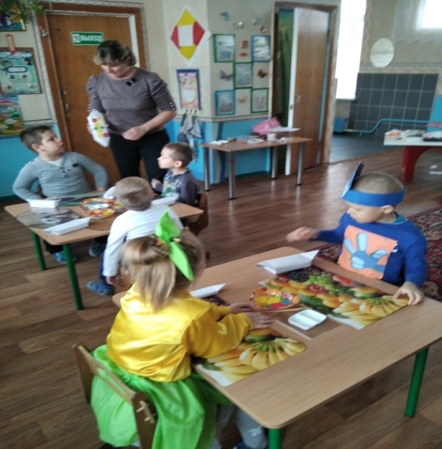

Воспитатель: Наша работа закончена, нужно привести рабочее место в порядок.